一、分项报价表

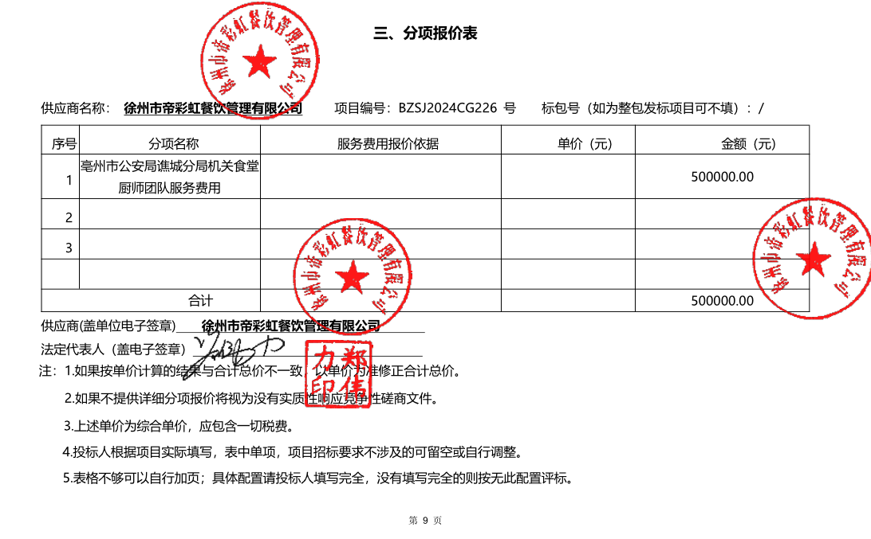

最终报价：肆拾贰万元整/年（¥420000.00元/年）

二、中小企业声明函

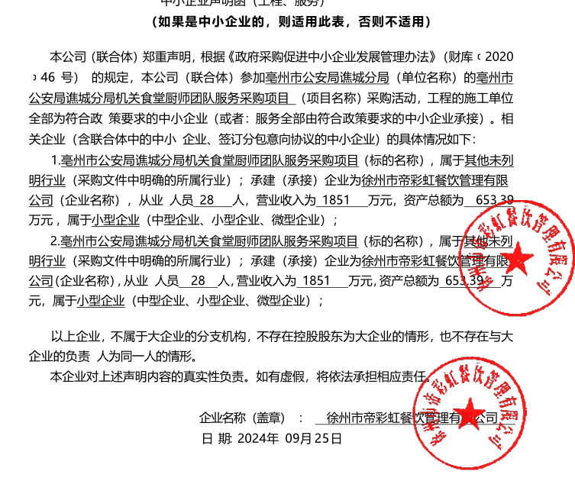

三、投标人投标报价与评标价、评审得分与排序

